技术图样的绘制的复习
一、教学目标：
1、对简单草图的理解。根据题目的要求能画出简单的草图，并知道草图表达的要点。
2、简单形体的三视图以及尺寸标注的基本要求。
二、重难点：
重点：草图的要点和三视图的理解以及尺寸标注的基本要求。
难点：三视图补线。
三、教学过程：
引入：翻开会考标准看第六章考试内容和要求，从中可以看出5个A和2个C。这节课着重这2个C的内容：简单的草图和简单的形体三视图。
1、简单草图
（PPT）李琳准备在房间里放置一个落地式书架，为李琳设计、制造一个书架。
(1)用草图展示设计，说明该书架的总体尺寸（长、宽、高）（10分）
(2008温州期末考题)
问：题目有什么要求？
生：画书架的草图
教师：让我们画的是落地式书架，一定弄清楚不是挂着的书架，也不是放在桌上的书架。还有是书架，就一定能放书。
（出示2张书架的草图）
问：这两张给你打分你能打几分？
生：1、2分还有的说0分等等
老师：老师改卷不是像你们这样随便给分的，是有一定的评分标准的。（然后出示老师的评分）
（老师板书）评分标准:1、立体感2、题意的要求3、创意4、美观、5、尺寸标注
问：立体图学过用什么样的图形表示？
生：正等轴测图
（ppt）下面两张图哪张属于正等轴测图
生：答B
为什么？
让学生起来讲
（老师总结）图形中的长、宽、高分别与x、y、z轴平行或重合的图形我们叫它正等轴测图。
问：这个题意的要求是什么呢？
生：让我们画的是落地式书架，一定弄清楚不是挂着的书架，也不是放在桌上的书架。还有是书架，就一定能放书。（前面分析过，让学生回答）
问：那创意和美观又是怎么样的呢？（PPT2张草图）
（分别请同学起来回答创意和美观）
老师：第一张图：有镜子和挂钩，还有中间的隔板是活动的，第二张图：轮子并带有刹车。
美观根据老师主观意见改卷，但我们也有些要求可做，要求线条画的整洁、美观、仔细。
尺寸标注：要求我们同学至少要表达出长宽高.
还有一个C的要求是哪个考试内容？（过渡）
2、三视图
生：三视图
问：三视图的规律(请学生回答)板书
生：长对正、高平齐、宽相等
问：主、左、俯视图分别表示图形的什么？(集体回答）板书
老师：主（长、高）左（宽、高）主（长、宽）
练习1（学生练习）（老师观察学生做题）
因为这题难度比较小大部分同学都做对，
问：对的同学能不能谈谈你的方法？（有学生回答就让学生起来讲讲自己的方法）
我也来介绍一种方法：分两步。一、数面（可见）、线二、定位置
通过FLASH和实物分别讲解有几个面，并说明有哪些线条分割成的面。定位置通过三视图的规律。
问：这个图形有哪些线条组成的？
生：粗实线
接着讲解线条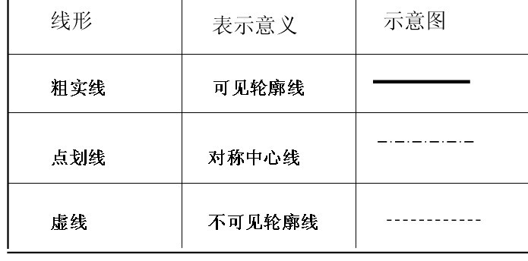
练习2
在做的过程中出现了虚线要提示学生注意数面是可见的轮廓线，虚线后面加上去。也用刚才的方法讲解一下这题。
（过渡）如果把这个形体做成模型。还需要什么？
3、尺寸标注
生：尺寸标注
问：尺寸标注的三要素（学生起来回答）
生：尺寸界线、尺寸线、尺寸数字
（练习找错误）
让学生先做了，拿一二个同学的作业放在实物投影当中改，改的过程指出三要素以及圆半圆圆弧的注意点。
接着（ppt）哪里错误的和正确的改正后的尺寸。接着让学生回答总结尺寸标注的三要素的点（学生起来回答）
最后讲解其他考试要点（ppt都有显示）

